养白鲢鱼要用什么饲料，花鲢鱼专用饲料制作方法

近年来，养殖花白鲢的养殖较多，自己配饲料效益好，科学配合饲料能发挥各种饲料的营养互补作用，较好地满足鱼类生长发育的营养需要，可以促进花鲢鱼生长并节约饲料资源。加快生长速度，使其增强抵抗力，改善肉品质，那么，花白鲢喂什么长得快?如何配制花鲢鱼饲料呢？我们一起来看看吧！
花白鲢饲料自配方
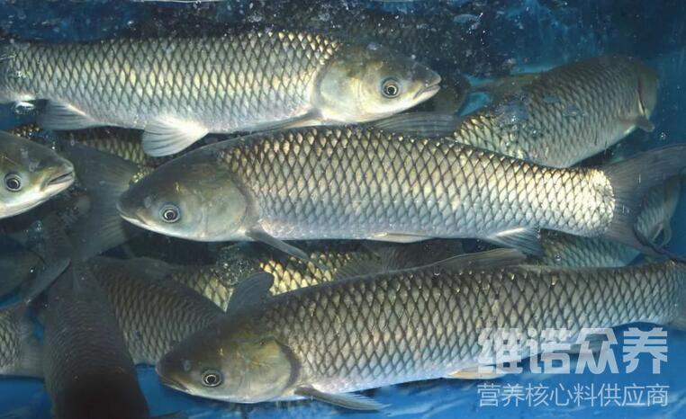
一、花白鲢饲料自配方：
1、 稻草粉70%、豆饼15%、棉饼10%、玉米面3.2%、骨粉1%、食盐0.5%，维诺鱼用多维0.1%、维诺霉清多矿0.1%、维诺复合益生菌0.1%。
2、 黄豆秸60%、豆饼15%、菜籽饼10%、玉米面8.2%、鱼粉5%、蚌壳粉1%、食盐0.5%。维诺鱼用多维0.1%、维诺霉清多矿0.1%、维诺复合益生菌0.1%。
3、青草粉45%、豆饼15%、麸皮10%、鱼粉3.5%、玉米10%、骨粉1%、食盐0.5%、维诺鱼用多维0.1%、维诺霉清多矿0.1%、维诺复合益生菌0.1%。
花鲢属于高蛋白、低脂肪、低胆固醇的鱼类，鲢鱼能很好适应配合饲料，用配合饲料喂鲢鱼一能取得好的效益，促进饲料营养成分的转化，提高饲料转化率，降低料肉比，节省饲料。复合益生菌改善肠道菌群发生，充分抑制有害菌生长，提高抵抗力，增强体质，提高消化能力，增加养殖效益。

